

**О внесении изменений в решение маслихата района Тереңкөл от 11 мая 2020 года № 3/57 "Об утверждении проекта (схемы) зонирования земель и о повышении базовых ставок земельного налога района Тереңкөл"**

Решение маслихата района Тереңкөл Павлодарской области от 5 марта 2025 года № 6/27. Зарегистрировано в Департаменте юстиции Павлодарской области 7 марта 2025 года № 7643-14

      Маслихат района Тереңкөл РЕШИЛ:

      1. Внести в решение маслихата района Тереңкөл "Об утверждении проекта (схемы) зонирования земель и о повышении базовых ставок земельного налога района Тереңкөл" от 11 мая 2020 года № 3/57 (зарегистрировано в Реестре государственной регистрации нормативных правовых актов под № 6833) следующие изменения:

      приложения 1, 2 к указанному решению изложить в новой редакции согласно приложениям 1, 2 к настоящему решению.

      2. Контроль за выполнением настоящего решения возложить на постоянную комиссию малихата района Тереңкөл по аграрным вопросам.

      3. Настоящее решение вводится в действие с 1 января 2026 года.

|  |  |
| --- | --- |
| *Председатель маслихата района Тереңкөл* | *Р. Габидулин* |

|  |  |
| --- | --- |
|  | Приложение 1 к решению маслихата района Тереңкөл от 5 марта 2025 года № 6/27 |
|  | Приложение 1 к решению маслихата района Тереңкөл от 11 мая 2020 года № 3/57 |

**Проект (схема) зонирования земель района Тереңкөл**

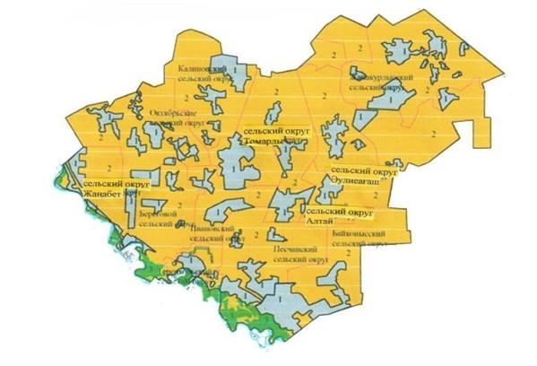

**Условные обозначения:**

|  |  |
| --- | --- |
| 1 | земли населенного пункта |
| 2 | земли сельскохозяйственного назначения (пастбища, сенокосы, пашня) |
| 3 | земли сосбо охраняемых природных территорий |

|  |  |
| --- | --- |
|  | Приложение 2 к решению к решению маслихата района Тереңкөл от 5 марта 2025 года № 6/27 |
|  | Приложение 2 к решению маслихата района Тереңкөл от 11 мая 2020 года № 3/57 |

**Повышение ставок земельного налога к базовым ставкам земельного налога**  
**на основании проекта (схемы) зонирования земель района Тереңкөл**

|  |  |
| --- | --- |
| Зоны расположения земель | Процент повышения |
| Теренкольский сельский округ | |
| 1 | 50% |
| Байконысский сельский округ | |
| 1 | 50% |
| Песчанский сельский округ | |
| 1 | 50% |
| Береговой сельский округ | |
| 1 | 50% |
| сельский округ Жаңабет | |
| 1 | 50% |
| Октябрьский сельский округ | |
| 1 | 40% |
| Ивановский сельский округ | |
| 1 | 40% |
| Калиновский сельский округ | |
| 1 | 40% |
| сельский округ Томарлы | |
| 1 | 40% |
| сельский округ Алтай | |
| 1 | 40% |
| сельский округ Әулиеағаш | |
| 1 | 30% |
| Жанакурлысский сельский округ | |
| 1 | 30% |

© 2012. РГП на ПХВ «Институт законодательства и правовой информации Республики Казахстан» Министерства юстиции Республики Казахстан